Практические занятия 9,10.
Конструкция и эксплуатация центробежного компрессора.
Центробежный компрессор (рис. 9.1) состоит из рабочего колеса 3, насаженного на вал 1, корпуса 2, диффузора 4, направляющего канала 5. Передача энергии потоку газа с вала центробежного компрессора осуществляется рабочим колесом с профилированными лопастями. Внутренняя полость рабочего колеса (межлопастные каналы) образуется двумя фасонными дисками 6 и 7 и несколькими лопастями колеса 3. Диск 7 называется основным или ведущим, а диск 6 — покрывающим или ведомым.
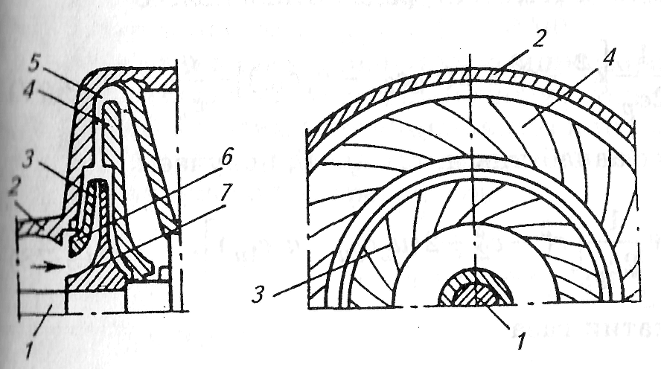
Рис. 9.1. Схема центробежного компрессора.
Газ, поступая в межлопастные каналы, вращается вокруг оси рабочего колеса, под влиянием центробежных сил перемещается к периферии рабочего колеса и выбрасывается в канал, окружающий колесо.
Работа центробежных сил на пути от входа в межлопастные каналы до выхода из них приводит к увеличению энергии газа.
Вал центробежного компрессора соединяется с валом приводного двигателя или непосредственно, или через механическую передачу, повышающую частоту вращения вала компрессора, в результате чего достигается уменьшение размеров компрессора, снижаются его масса и стоимость.
Центробежные компрессоры применяются в системах наддува дизель-генераторных установок, а также в качестве компрессоров холодильных машин систем холодоснабжения.
Давление ступени центробежного компрессора. Рабочее колесо а (рис. 9.2), кольцевой отвод (диффузор), направляющий аппарат б и обратный направляющий аппарат в, взятые совместно, называют ступенью давления или просто ступенью компрессора. Рабочее колесо и обратный направляющий аппарат разделены диафрагмой г. В многоступенчатых компрессорах ступени включены в поток газа последовательно.
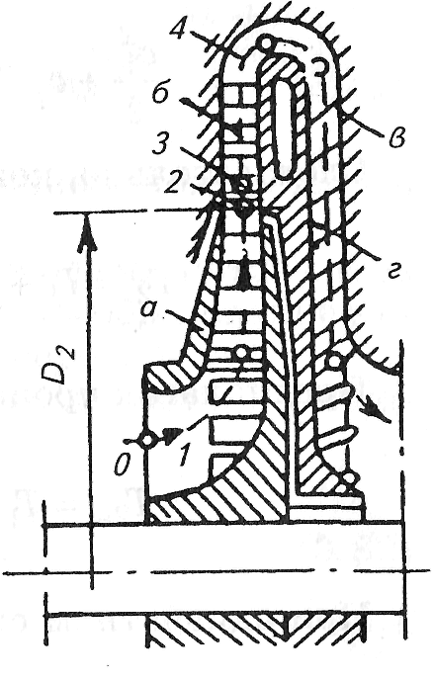
Рис. 9.2. Схема ступени центробежного компрессора
При протекании газа через каналы ступени состояние его изменяется в результате передачи энергии потоку рабочим колесом, газового трения, вихреобразования и теплообмена со средой, окружающей компрессор.
Запишем баланс энергии потока на участке 1—2 (рис. 9.2).
Энергия газа в точке 1 на входе в межлопастные каналы
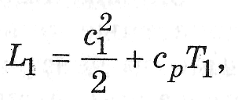
где с₁ — абсолютная скорость газа; с_{р} — теплоемкость газа; Т₁ — температура газа в сечении 1.
Энергия, передаваемая газу рабочими лопастями, по уравнению Эйлера
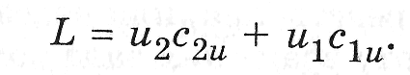
Энергия газа в выходном сечении (точка 2) межлопастных каналов
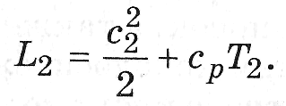
В направляющих аппаратах компрессора энергия потоку газа • мне не передается. Здесь происходит только преобразование кинетической энергии в потенциальную или наоборот.
Энергетический баланс на участке 3—4 при отсутствии теплообмена с окружающей средой будет
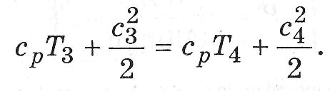
Отсюда следует
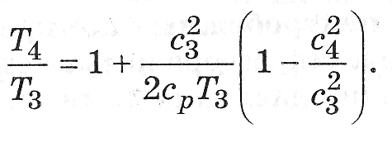
Мощность центробежного компрессора. Пользуясь адиабатным КПД, можно определить внутреннюю работу ступени:
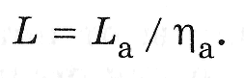
При расчете мощности на валу компрессора следует учитывать энергию, расходуемую на преодоление механического трения в подшипниках и газового трения нерабочих поверхностей колес, введением механического КПД, определяемого по формуле
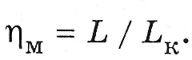
Для современных конструкций компрессоров η_{м} = 0,96...0,98.
Утечки газа через уплотнения в центробежных компрессорах составляют не более 1,5 % номинальной подачи, и их влияние при ориентировочных расчетах можно не учитывать.
Удельная энергия компрессора с учетом механических потерь
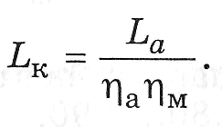
При массовой подаче компрессора m (кг/с) мощность компрессора для привода рабочего колеса одной ступени
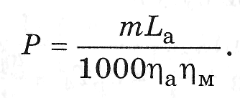
Мощность многоступенчатого компрессора выражается суммой мощностей отдельных ступеней.
Характеристики центробежных компрессоров. Характеристиками центробежного компрессора называются графики зависимостей степени повышения давления π, индикаторной мощности Р_{и}, политропного КПД η_{пол} от подачи компрессора при различных фиксированных значениях окружной скорости.
Универсальная характеристика центробежного компрессора представляет собой семейство индивидуальных характеристик, каждая из которых получена при М_{и} = const, где М_{и} — условное число Мaxa по окружной скорости (рис. 9.3). Индивидуальные характеристики получают при испытаниях компрессора на специальных стендах, изменяя подачу дросселированием на нагнетании с помощью специальной заслонки или вентиля. При максимальной подаче из-за больших потерь в проточной части значения отношения давлений и КПД невелики. С уменьшением подачи потери в проточной части снижаются. При этом π и КПД возрастают. Оптимальному режиму работы соответствуют наименьшие потери и максимальное значение КПД.
Дальнейшее уменьшение подачи сопровождается снижением КПД. При минимальной или критической подаче наступает помпаж компрессора. Помпаж — это автоколебательный процесс в системе компрессор — сеть, при котором давление нагнетания периодически резко снижается, а направление движения газа изменяется на обратное. При этом обычно слышны характерные «хлопки». Положение критической точки В начала помпажа зависит не только от компрессора, но и от свойств сети: ее объема и частоты собственных колебаний находящегося в ней газа. Помпажу обычно предшествует вращающийся срыв вихрей в колесе или диффузоре. Работа компрессора в режиме помпажа недопустима, так как она сопровождается колебаниями ротора и может привести к аварии.
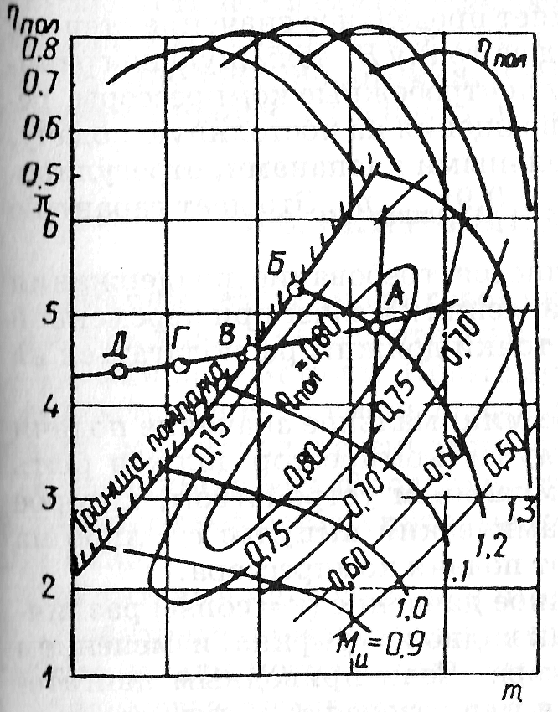
Рис. 9.3. Характеристики центробежного компрессора
На поле кривых π= f(m), где т — массовая подача (кг/с), наносятся линии постоянного КПД, наглядно показывающие область оптимальной работы компрессора, в которой лежит точка А, соответствующая расчетному режиму работы (линия АВГД — характеристика сети).
Энергетические показатели центробежного компрессора в эксплуатации определяются как его характеристикой, так и сетью, на которую он работает.
Регулирование работы центробежного компрессора. В зависимости от вида потребителей сжатого газа (пара) компрессорные установки делятся на две группы.
1. Компрессоры, потребители которых требуют подачи постоянного количества газа при переменном давлении.
2. Компрессоры, потребители которых требуют подачи воздуха с постоянным давлением при изменяющейся подаче.
В первой группе изменение режима работы компрессора называют регулированием на постоянную подачу, во второй — на постоянное давление.
Рассмотрим характеристику π=f(m) компрессора совместно с характеристикой сети (рис. 9.4).
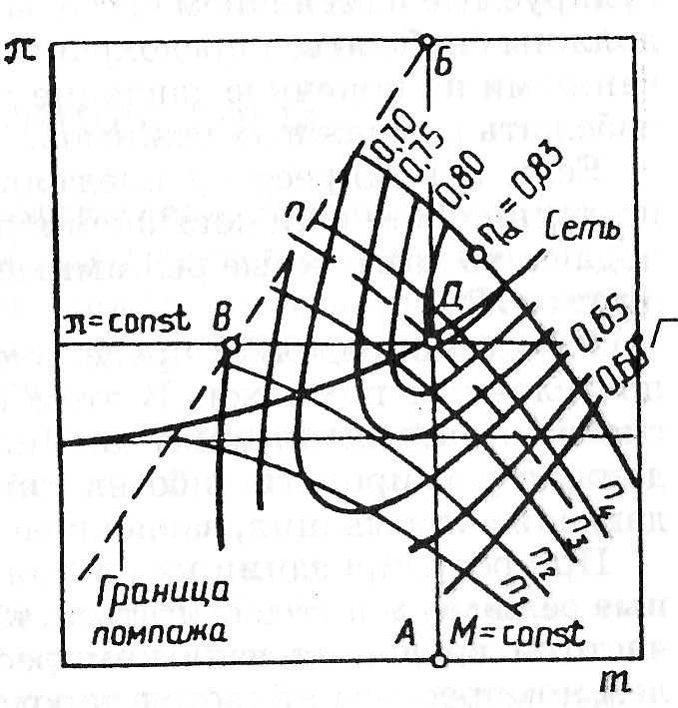
Рис. 9.4. График регулирования компрессора
Пусть нормальный режим установки определяется точкой Д при частоте вращения n (n₃ < п < n₄). Если требуется поддерживать подачу т = const, то рабочие точки режимов должны располагаться на линии АБ, параллельной оси ординат.
Повышение или понижение π при т = const определяется потребителем и может быть достигнуто только изменением частоты вращения вала компрессора. При этом следует иметь в виду, что точка Б определяет предельное значение степени повышения давления π_{max}. Выход за точку Б, лежащую на границе помпажа, недопустим. Поэтому центробежные компрессоры, регулируемые изменением частоты вращения на постоянную подачу, должны снабжаться предохранительными клапанами, отрегулированными на конечное давление р_{к} = 0,9π_{mах}р_{н}. Это дает гарантию избежать помпажных режимов.
Если к компрессору предъявляется требование поддержания постоянной степени повышения давления π = const при переменной подаче, то возможные режимные точки должны располагаться на линии ВГ.
Точка В определяет предельное минимальное значение подачи по условиям помпажа. В этом случае компрессор должен быть снабжен автоматическим антипомпажным устройством, которое должно реагировать либо на динамический импульс с², либо на давление всасывания, зависящее от подачи компрессора.
При регулировании на постоянное давление (π= const) различные режимы могут достигаться, как видно из графика, изменением частоты вращения вала компрессора. Если приводным двигателем компрессора является паровая или газовая турбина, то изменение частоты вращения достигается без затруднений регулированием турбины. При использовании электропривода компрессора необходимо применение специальных типов двигателей с регулируемой частотой вращения.
Из графика (рис. 9.4) видно, что при любом способе регулирования изменение частоты вращения приводит к уменьшению адиабатного КПД, т. е. к ухудшению использования энергии, подводимой на вал компрессора. Только в области частот вращения от n до n₄ имеет место незначительное повышение η_{а} при регулировании на постоянную подачу.
Уменьшение КПД является существенным недостатком способом регулирования компрессора изменением частоты вращения.
Дроссельное регулирование при п — const инляется доступным во всех случаях и очень простым способом регулирования. Однако при заданных п и характеристике сети этим способом возможно регулирование только на уменьшение подачи. Регулирование можно проводить дросселем на напорном т всасывающем патрубках компрессоров; второе — выгоднее, так как требует меньших затрат энергии, как правило, пропорциональных плотности дросселируемого потока газа.
Регулирование направляющим лопастным аппаратом на входе находит в центробежных компрессорах ограниченное применение ввиду конструктивной сложности.
Регулирование перепуском или байпасированием, при котором сжатый газ со стороны нагнетания перепускается через дроссельное устройство на сторону всасывании, энергетически самый неэффективный из методов регулирования, однако очень просто осуществляется и обладает неограниченной глубиной регулирования, поэтому он достаточно широко применяется в процессе эксплуатации.

